Муниципальное казенное дошкольное образовательное учреждение города Новосибирска «Детский сад № 174 комбинированного вида»
Дзержинский район, ул. Гусинобродское шоссе 13\1
телефон: 261-44-12, 261-17-33

Досуг для детей старшего дошкольного возраста
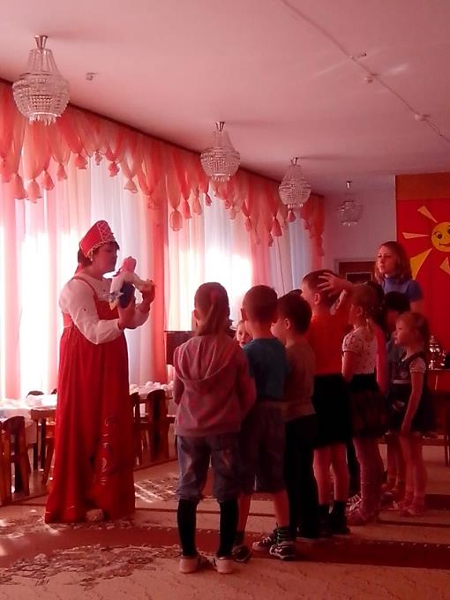
Тема «Жаворонки»
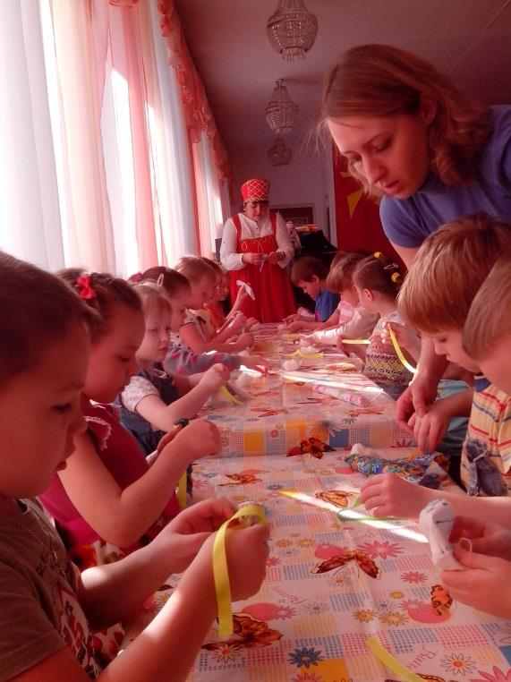

Выполнила:
воспитатель Светлана Владимировна Ким,
высшая квалификационная категория

Новосибирск 2019
Программные задачи:
«Социально-коммуникативное развитие»:продолжать приобщать к культурным наследиям русского народа через заклички, приметы, поговорки, трудовая деятельность, творчество. Познакомить с русским народным праздником весны «Жаворонки». Воспитывать интерес к народной культуре, национальным традициям, праздникам.
«Познавательное развитие»: развивать интерес детей, любознательность и познавательную мотивацию, творческую активность через, знакомство с историей и традициями игрушечного ремесла, обрядовой куклой «Женщина-птица».
«Художественно-эстетическое развитие»: развивать предпосылки ценностно-смыслового восприятия и понимания произведения искусства (музыкального, словесного), фольклора. Вызвать эмоциональный оклик, обогащать зрительный и эмоциональный опыт детей. Развивать самостоятельную творческую деятельности через, работу с тестом, (изготавливая булочки- «жаворонки») и тканью (учить мастерить птичку из цветной ткани способом перемычной набивки, складывания матерчатого квадрата по диагонали, набивка, плотное завязывание нити). Формировать трудовые навыки.

Предварительная работа: беседа о старинных детских игрушках, экскурсия в музей – знакомство с народной игрушкой; упражнение в шнуровании и завязывании; заучивание закличек.

Ход занятия:
Дети входят в зал.
Хозяюшка. Добрый день, добры молодцы, да красны девицы! (кланяются в пояс). Замечательно мы с вами поздоровались и своим приветствием пожелали друг другу здоровья и добра. Проходите, гости дорогие. Посидим рядком – поговорим ладком!
Сегодня я хочу показать вам традиционную русскую куклу. Чем она отличается от ваших кукол? Правильно: она сделана из материи и вручную, а еще у нее нет нарисованного лица. А вы, знаете, почему у этих кукол нет лица? Потому что наши предки верили, что кукла должна быть доброй, а через нос, глаза, рот – может проникнуть злая сила. Мы уже знаем, что куклы бывают обережные, которые охраняют что-либо или кого-либо; и игровые. Но еще бывают куклы обрядовые – для праздников (Рождество, Святки, Масленица, Пасха). И сегодня я пришла не с пустыми руками. Хочу познакомить вас с куклой «Женщина-птица». (Дети рассматривают куклу, объясняют, почему ее так называют). И принесла я ее неспроста. Сейчас мы вместе с вами выясним для встречи какого праздника она необходима.
Ребята, о каком месяце издавна говорили: «Пришел месяц-капельник и зима заплакала» (о марте).
Какое время года он начинает? (весну).
Почему он капельник? (солнце ярче светит, снег тает, появляются проталинки, журчат ручьи, природа просыпается ото сна, наступает ранняя весна).
На Руси всегда очень серьезно относились к Весне. Ее всегда ждали, встречали, закликали, гукали, чтобы пришла она с теплом, с доброй погодой, с хлебом, с богатым урожаем.
Весну закликали несколько раз. В первый раз Весну закликали когда она вступала в свои права, т.е. когда это показывала сама природа. Второй раз Весну звали 22 марта. В этот день длина светлого времени суток равна длине темного времени суток. Считалось, что с этого момента свет и тепло начинают прибывать, а тьма и холод уходить. В этот день на Руси праздновали праздник Жаворонки. В русском народе говорят, что птицы приносят на своих крыльях настоящую, теплую весну. Больше всего ждали маленькую птичку-жаворонока, т.к. его переливчатые трели заставляли пробуждаться природу от зимнего сна. (Слушание произведения П.И.Чайковского «Жаворонок» из цикла «Времена года»). Композитору очень нравилась песня жаворонка, и он постарался передать его звуками музыки.
Чтобы приблизить приход весны, хозяйки в этот день пекли из теста птичек – «жаворонков» и рассаживали и рассаживали их на проталинах, крышах, деревьях и стогах. Печеных птах дарили родным и близким, приговаривая заклички, чтобы весна, свет и тепло пришли к ним.
Я для вас приготовила тесто, и мы с вами налепим из него своих «жаворонков». Помните, что с тестом надо работать аккуратно, с большой любовью, чтобы получились красивые, пышные «жаворонки». А для этого:
- Сначала раскатаем колбаску из теста.
- Затем увяжем колбаску в узелок, так чтобы один конец был длиннее, т.е. голова, туловище и хвостик.
- На коротком конце сделаем клювик и из изюма глазки.
- На хвостике сделаем надрезы.
Перед тем, как унести «жаворонки» в печь, давайте Весну кликать на крылья жаворонков. Вы знаете заклички?
Жаворонушки, прилетите,
Красавицу весну принесите.
Принесите весну на своем хвосту,
На сохе, на бороне, на овсяном снопе.
Ты птица – жаворонок,
Твой голос тонок – звонок.
Неси, неси на волю
Весну, весну в подоле.
Жаворонки, прилетите!
Студену зиму прогоните!
Теплу весну принесите!
Зима нам надоела,
Весь хлеб у нас поела!
Жаворонки, жавороночки!
Прилетите к нам,
Принесите нам лето теплое,
Унесите от нас зиму холодную.
Нам холодная зима наскучила,
Руки, ноги отморозила.

Жаворонок, жаворонок!
Возьми себе зиму,
А нам отдай весну.
Возьми себе сани,
А нам отдай телегу.
А пока наши «жаворонки» пекутся, мы с вами поиграем в русскую народную игру «Ручеек».
Хороводная игра «Ручеек» - это старинная игра-обряд, которая символизировала таяние снега. Люди становились парами, брались за руки и поднимали их вверх, чтобы получился ручеек. Ведущий входил в ручеек и выбирал себе пару. Кто остался один – становится ведущим. Так и бежит ручеек вперед. И вместе с этим бегом приближается Весна.
Хозяюшка. Птиц жаворонков не только выпекали, но и мастерили из ткани. Жаворонками люди украшали куклу «Женщину-птицу», весенние деревья. Сейчас мы вместе изготовим весеннюю птицу, для этого:
- Каждый возьмет в руки кусок ткани и положит его перед собой на стол.
- На середину ткани кладем небольшой комок набивки.
- Складываем платок по диагонали как косынку.
- Туго обматываем, чтобы получилась голова птицы, и завязываем ленточкой.
- Берем большой комок набивки и подкладываем внутрь, обматываем веревочкой, чтобы получилось туловище и хвостик.
- Обматываем веревочками и завязываем крылышки.
- Захватываем кусочек ткани на голове и туго обматываем, чтобы получился клюв.
Хозяюшка. Праздник встречи Весны проводили у обрядового деревца, которое украшали лентами, птицами-жаворонками, бумажными цветами. Сегодня мы с вами тоже пойдем на улицу и на своем участке украсим деревце, украшая, будем кликать Весну и приговаривать:
Весна, Весна красная!
Приди, Весна, с радостью,
С радостью великою,
С милостью богатою.
Со льном высоким,
С корнем глубоким
С дождями, ливнями.
(Входит Весна, кружится, вальсирует, создает радостное настроение).
Весна. Здравствуйте, ребята! Спасибо, что вы помогли мне, устала я бороться с зимой. А вы пением закличек мне помогли. Спасибо за «жаворонков», сделанных своими руками, без них не бывает встречи весны! Спасибо за вашу частичку радости, доброты и тепла, которое вы в прилетели, то весна придет и тепло принесет, потому что жаворонки – символ света, солнца и весны.
А гостям я принесла вот такие яркие и разноцветные ленточки, которые можно, загадав самое доброе, сокровенное желание, повязать на вашем весеннем дереве и оно обязательно исполнится.
Ну, а мне пора в лес, много у меня весенних забот и хлопот. До свидания, друзья!
Хозяюшка. Спасибо, тебе, Весна, за твою радость и тепло!
Наши гости могут взять ленточки, загадать желание и повязать на нашем весеннем дереве. А мы пойдем с вами в группу пробовать вкусных, аппетитных, румяных «жаворонков», а потом на улицу – весну кликать, наше весеннее деревце украшать.

Приложение фото


